关于2026年陶瓷艺术学院数字建模与3D打印中心设备采购项目市场调查函
我单位根据教学科研需要，需采购扫描仪、 光固化 3D 打印机、 3D 打印机(UV固化喷墨3D打印机)等设备，现就该项目向各相关供应商进行市场调查。
一、项目基本情况
1.项目名称：2026年陶瓷艺术学院数字建模与3D打印中心设备采购项目
2.项目地点：江西陶瓷工艺美术职业技术学院
3.项目概况：国内三维扫描、光固化 3D 打印、UV 全彩喷墨 3D 打印产业持续发展。三维蓝光激光扫描技术广泛用于文物复刻、陶瓷器物逆向建模；DLP 光固化设备用于原型快速制作；UV 固化喷墨全彩 3D 打印可实现一次性彩色实体成型，适配陶瓷艺术教学、文创模型制作。职业院校数字建模、3D 打印实训中心建设需求逐年增加，设备在扫描精度、打印精度、色彩还原、软件兼容性、操作易用性不断迭代升级，可充分满足陶瓷器物扫描逆向建模、原型打印、全彩色陶瓷创意模型制作实训课程。

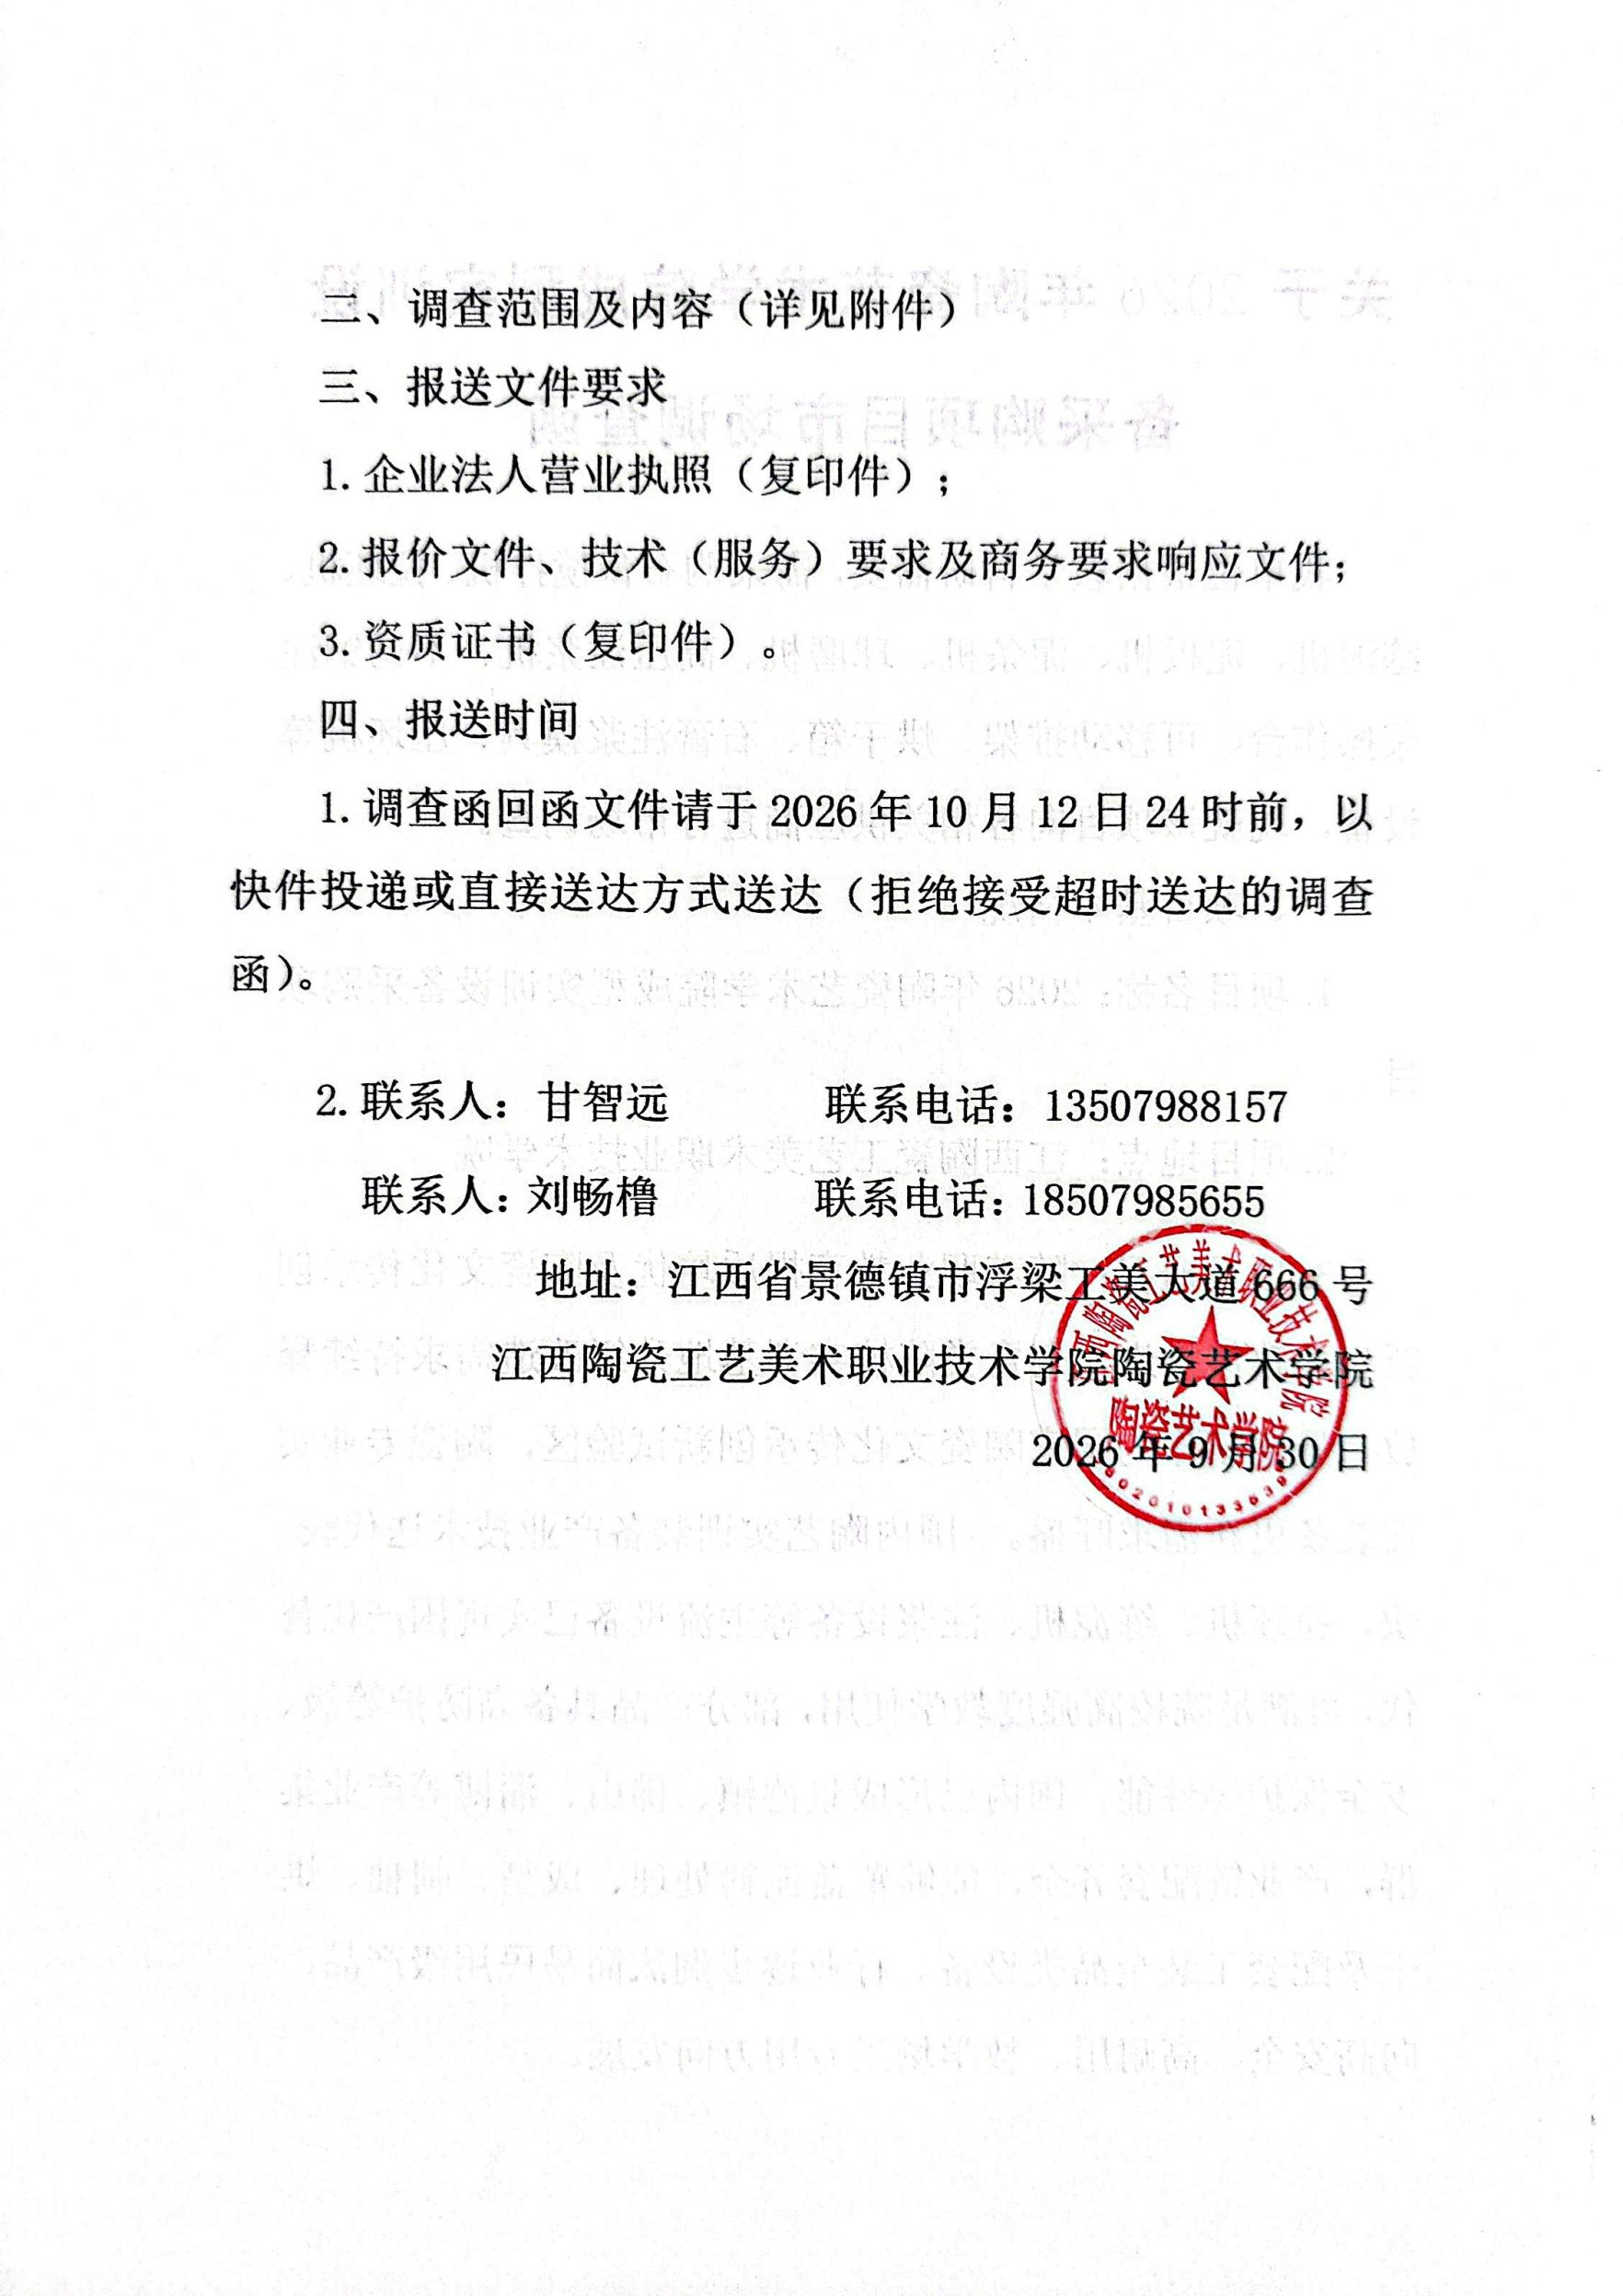

关于2026年陶瓷艺术学院数字建模与3D打印中心设备采购项目采购项目市场调查函
使用（牵头）部门 名 称（盖 章）：陶瓷艺术学院
使用（牵头）部门发 起 调查函时间：2026年9月30日
使用（牵头）部门经办人及联系电话：联系人：甘智远
联系电话：13507988157
联系人：刘畅橹 联系电话：18507985655
设备（服务）  名称 | 2026年陶瓷艺术学院数字建模与3D打印中心设备采购项目
规格参数要求（包含技术要求、商务要求） | 序号 | 产品名称 | 单位 | 数量 | 报价（单价）万元 | 技术参数
规格参数要求（包含技术要求、商务要求） | 1 | 扫描仪 | 台 | 1 |  | 一、高精度三维激光扫描仪套装  1.数据采集方式：蓝色激光线扫描；激光光源形式：22束交叉蓝色激光线、7束平行蓝色激光线以及1束可以单独工作的蓝色激光线，共计30束激光线；  2.结构形式：两个高分辨率的图像采集单元及多个激光发射器，结构简单，稳定，符合人体工程学的手持设计；  3.扫描时，物体及设备均可移动，无需固定，不影响扫描精度；  4.目标点自动定位，不需要额外机械臂，三脚架或其他跟踪设备，扫描自如灵活；  5.设备便携，可随身携带，设备重量不高于0.6公斤，长时间连续工作不易疲劳；  6.为保证设备坚固耐用，扫描仪应采用高强度金属外壳，不得使用塑料外壳；为减少环境粉尘/油污引起的故障率，采用全封闭无风扇设计；  7.设备尺寸不得大205mm×80mm×45mm，可在狭窄的空间扫描，如汽车手套箱等；  8. 三种工作模式：  （1）二十二束交叉蓝色激光高速扫描模式，能对物体展开快速高效的扫描；  （2）七束平行蓝色激光超精细扫描模式，能对物体表面的细小特征进行精准采集；  （3）单束蓝色激光扫描模式，能对型腔、深孔展开扫描，避免扫描数据出现死角和盲区；  （4）以上工作模式可以通过扫描仪按钮实时切换，无需繁琐操作，且各种模式下的数据均在同一坐标系中，无需后期拼接。"  9.目标点自动定位，不需要额外机械臂，三脚架或其他跟踪设备，扫描自如灵活；  10.扫描最大面幅≥650×550mm  11.设备本身具备指示灯提醒功能，指导用户在正确的角度和位置使用设备；  12.快速标定：软件具备用户快速标定校准功能，熟练时标定时间小于一分钟；  13.扫描速率≥2,020,000次测量/秒；  14.分辨率：具备超高细节展示度，最高分辨率可达0.020mm；  15. 扫描基准距及景深：扫描基准距≥300mm，扫描景深≥550mm；单幅最大扫描面幅：≥700mm×600mm；  16. 精度：≤0.020mm；体积精度：≤0.015mm+0.035mm/m，无需借助任何外部设备可达到上述体积精度；  二、扫描软件  1.扫描软件具备指定标记点实现两组扫描文件拼接的功能，拼接后显示每个标记点的拼接误差，可以剔除误差较大的标记点再拼接，从而提高拼接的精度；  2.扫描软件软件需具有主流测量分析软件的接口，在扫描软件内可以实现扫描完成后一键导入点云进行检测比对，以避免输入导入导出有可能出现的数据兼容问题；  3.搭配自动背景适配器，软件可自动识别并建立背景平面，可自动删除背景数据。  4.扫描软件具备智能引导功能，支持用户快速自定义创建工作流程，降低学习难度，提升工作效率，减少人为失误；  5.扫描软件可同时连接多台不同类型设备切换使用，提高使用效率。
规格参数要求（包含技术要求、商务要求） | 2 | 光固化3D打印机 | 台 | 2 |  | 1.成型尺寸：≥200×112×300mm  2.光源：405nm UV LED 光源  3.XY分辨率：≤2560×1440  4.打印件最大重量≥10kg  5.打印速度： 最高：≥100mm/ h，平均 50-60mm/h  6.层厚范围≤50-200micron  7.带有Magic Layout功能（可轻松调整模型排布及复制模型）  8.切片软件:具备以下功能：抗锯齿；自动生成支撑；自动朝向；自动截面分析；轮廓补偿；倒杯口检测；抽壳；打孔；纹理生成；更小的Gcode尺寸。  9.设备尺寸（宽×长×高）：≤450×408×730mm  10.树脂: 通用白色树脂、高解析杏色树脂、韧性2K灰色树脂、刚性3K灰色树脂、高透树脂、Raise3D快速灰色树脂、通用黑色V1树脂、防静电(ESD)树脂等，支持第三方材料  11.树脂管理:自动续料，树脂液位侦测，树脂确认  12.RFID打印平台:记录所使用树脂的种类，以及打印、清洗、固化设置  13.打印平台调平：出厂预设  14.腔体加热:最高40℃  15.树脂槽：使用高透HTF膜  16.成型原理：数字光处理（DLP）  19.控制面板:触屏（分辨率：1920×720）  20.连接性:Wi-Fi，LAN，USB接口×2，实时摄像头
规格参数要求（包含技术要求、商务要求） | 3 | 3D打印机(UV固化喷墨3D打印机) | 台 | 1 |  | 1、打印机使用UV固化墨水，可在紫外线照射下固化。 C/M/Y/K/W/Cl/Sp 墨滴经过精细划分并层层堆积，实现超过1,000万种色彩的精美全彩表达，并注重复杂形状和细节呈现，实现精巧的塑形;  2、注重复杂形状和细节表现的精巧塑形,墨水控制技术的精细表达,水溶性支撑材展现复杂造型;  3、打印机本体与支架上下分体式结构，适合电梯搬运及办公环境使用的机身尺寸；同时并配置超声波清洗机。3D打印机本体尺寸不超过1400mm*1300mm*860mm，并且重量不超过150KG；  4、直观的操作软件，排版软件「3D Link」 及打印机驱动软件「Printer Driver」，可通过一个界面的简单操作完成塑形作业，并将其输送到打印机驱动上；  5、完全支持水溶性支撑材料。塑形过程中必需的支撑材料，采用水溶性的支撑材料墨水。通过浸入水中，即可以去除支撑材料且无需特意刮掉，能够在不损坏塑形物的情况下展现以下复杂形状的设计，精巧的设计可以轻松移除支撑材料而不会损坏造型物。  6、可长时间内确认塑形情况的便利功能「通知邮件」&「相机对话框」；  7、适合办公室及教学环境下使用,紧凑设计，打印尺寸不低于200 x 200 x 75 mm (含支撑材)；  8、搭载喷嘴检测功能实现稳定运行，自动维护功能下的不停机打印，喷嘴检测系统自动检测喷嘴状态，一旦发现喷嘴断线将自动执行清洗。  9、搭载墨水循环系统，针对白墨，在墨栈和墨水路径中安装了循环装置。 使白墨定期循环，防止因墨水颜料沉淀而引起的喷嘴故障，保障稳定的打印状态。  10、搭配高性能电脑，配置不低于I7-13650, 64G内存及以上，RTX4060及以上，硬盘2T及以上。
供应商名称  （盖章） | 联系人姓名及联系方式：
响应情况（在对应✔） | 完全响应，响应的品牌： 型号规格：  不能完全响应，不能完全响应的有哪些？具体以附件形式说明。
价格（总价） | 人民币： 整（￥ ）
报价日期 |  |  |  |  |  |  | 产地
其他需要说明事项 | 以上报价含增值税税金、运输、安装、调试、相关辅材等确保设备（服务）能在采购方指定地点正常使用的所有费用。

